Jak energia odnawialna wpływa na naszą planetę? | Przyszłość OZE
Energia odnawialna to temat, który w ostatnich latach zyskał ogromne znaczenie w kontekście ochrony środowiska i zrównoważonego rozwoju. W obliczu rosnących wyzwań związanych ze zmianami klimatycznymi i wyczerpywaniem się tradycyjnych źródeł energii, coraz większą wagę zaczynamy przykładać do alternatywnych rozwiązań, które nie tylko zapewniają nam niezbędną moc, ale także minimalizują negatywny wpływ na naszą planetę.

Emisja gazów cieplarnianych i zmiany klimatyczne
Emisja szkodliwych gazów cieplarnianych jest jednym z głównych czynników wpływających na postępujące zmiany klimatyczne. Spalanie paliw kopalnych, takich jak węgiel, ropa naftowa czy gaz ziemny, generuje duże ilości dwutlenku węgla i spalin, które osłabiają warstwę ozonową. To prowadzi do wzrostu temperatury na całej powierzchni globu i zmian w ekosystemach.

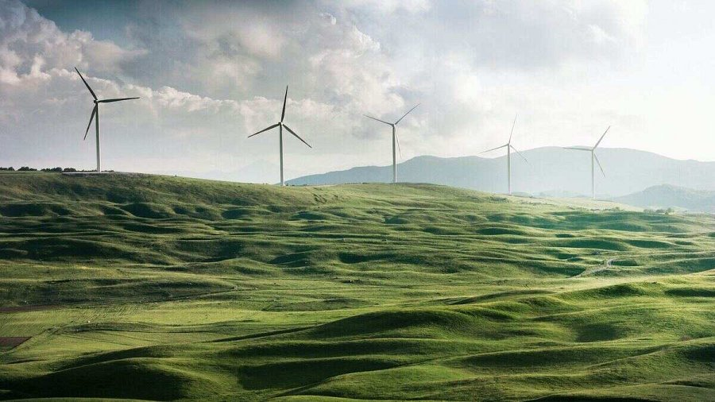
Energia odnawialna odgrywa kluczową rolę w redukcji emisji gazów cieplarnianych. OZE, czyli odnawialne źródła energii, w których skład wchodzi m.in. energia słoneczna, wodna i wiatrowa, nie emitują szkodliwego dwutlenku węgla podczas swojego cyklu życia. Wykorzystywanie ich w codziennym życiu pozwala ograniczyć naszą zależność od paliw kopalnych i zmniejszyć negatywny wpływ człowieka na klimat.
Przykłady konkretnych osiągnięć w redukcji emisji dzięki OZE są obecne na całym świecie. Kraje takie jak Niemcy i Dania osiągnęły duży sukces w zakresie produkcji energii ze źródeł odnawialnych. Elektrownie wiatrowe i instalacje fotowoltaiczne w tych państwach mają duży udział w całościowym bilansie energetycznym, co z kolei przyczynia się do ochrony naszej planety i spowolnienia postępujących zmian klimatycznych.
Na straży jakości powietrza
Energetyka oparta na paliwach kopalnych jest głównym powodem złej jakości powietrza na Ziemi. W czasie reakcji spalania do atmosfery emitowane są szkodliwe substancje, takie jak dwutlenek siarki, tlenek azotu i oczywiście dwutlenek węgla. Te zanieczyszczenia mają negatywny wpływ nie tylko na stan powietrza, ale także zdrowie układu oddechowego człowieka.
W miastach, gdzie koncentruje się wiele źródeł emisji (fabryki, elektrownie), bardzo często dochodzi do rozwoju zjawiska zwanego smogiem. Długotrwała ekspozycja na smog, a więc mieszaninę mgły i toksycznych spalin, może prowadzić do poważnych skutków zdrowotnych, w tym zwiększenia ryzyka wystąpienia chorób serca, udarów mózgu, zaburzeń układu nerwowego oraz nowotworów.
Energia odnawialna odgrywa kluczową rolę w ograniczaniu zanieczyszczeń atmosferycznych. Elektrownie oparte na OZE nie emitują substancji szkodliwych dla powietrza i nie przyczyniają się do powstawania smogu. Przejście na technologie odnawialnych źródeł energii, takie jak na przykład fotowoltaika, może zatem nie tylko zredukować rachunki za prąd, ale także poprawić jakość powietrza, tym samym zmniejszając zagrożenie dla zdrowia ludzi i przyczyniając się do ogólnej poprawy jakości ich życia.
Ekonomiczne korzyści z OZE
Przejście na energię odnawialną to nie tylko korzyści dla planety, ale i ludzi na niej żyjących. Dynamiczny rozwój branży przyczynia się do tworzenia nowych miejsc pracy i wzrostu gospodarczego w sektorze OZE. Budowa farm wiatrowych, instalacji fotowoltaicznych i elektrowni wodnych wymaga zaangażowania wielu osób w zakresie projektowania, instalacji, utrzymania i zarządzania tymi infrastrukturami. Warto wspomnieć, że przemysł energii odnawialnej każdego dnia staje się też coraz bardziej konkurencyjny, co stanowi ważny czynnik wzrostu dla rozwoju gospodarczego.
Inwestycje w OZE mogą przynieść także znaczące oszczędności finansowe dla społeczeństwa. Koszty produkcji technologii energii odnawialnych - w tym koszty instalacji paneli fotowoltaicznych czy budowy elektrowni wiatrowych - stale maleją. Długofalowo, korzystanie z nich może prowadzić do zmniejszenia cen dla konsumentów i ogólnych oszczędności finansowych.
Przyszłość energii odnawialnej
Mimo nieustającego postępu, energia odnawialna wciąż stoi przed pewnymi wyzwaniami. Konieczne jest dalsze rozwijanie istniejących już technologii, aby poprawić ich wydajność, efektywność i dostępność. Wymaga to inwestycji w badania oraz rozwój, co niestety nie zadowala niektórych inwestorów.
Magazynowanie energii jest również ważnym aspektem w kontekście przyszłości energii odnawialnej. Ponieważ energia słoneczna, wiatrowa i wodna jest zmienna, rozwój skutecznych i wydajnych systemów akumulujących stanowi priorytet. To pozwoli na gromadzenie energii w okresach wzmożonej produkcji i wykorzystywanie jej w okresach zapotrzebowania, co zwiększy efektywność i niezawodność systemów technologii odnawialnych.
Perspektywy rozwoju energii odnawialnej na przyszłość są obiecujące. Wiele krajów, korporacji i społeczności na całym świecie coraz bardziej angażuje się w transformację energetyczną i zwiększanie udziału OZE w swoim miksie energetycznym. Postęp w technologii, konkurencyjne koszty i rosnące zrozumienie konieczności ochrony środowiska sprawiają, że energia odnawialna staje się coraz bardziej atrakcyjna i powszechnie stosowana.
Każdy z nas ma również rolę do odegrania w promowaniu i korzystaniu z energii odnawialnej. Indywidualne zaangażowanie w korzystanie z OZE, na przykład za pomocą paneli fotowoltaicznych, może przyczynić się do osiągnięcia pozytywnych zmian dla naszej planety i przyszłych pokoleń.

Tylko działając razem, możemy stworzyć lepszą i bardziej zrównoważoną przyszłość energetyczną.

